Design Check List and PCB rules

Vous trouvez des exemples de bonnes pratiques concernant les listes de contrôle pour les schémas et PCB sur internet, les plus populaires sont les suivantes :

http://aqdi.com/articles/electronics-design-checklist-3/

http://aqdi.com/wordpress/PCBChecklistLive.htm

Ou encore :

http://pcbchecklist.com/

Les règles à configurer dans Altium Designer sont les suivantes (Menu Design → Rules) :

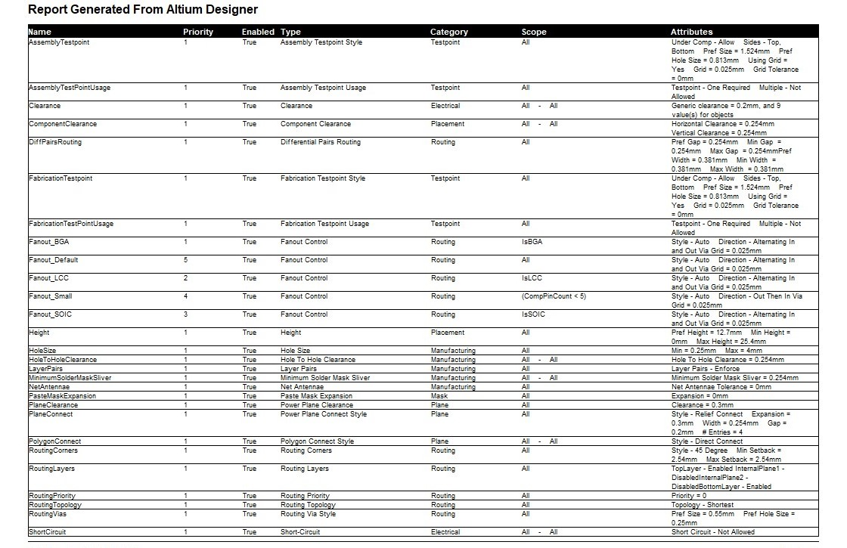
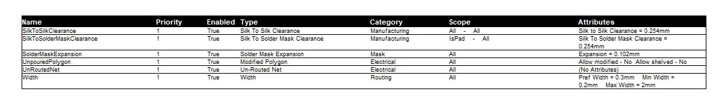

Dossier de fabrication du PCB

Il faut envoyer un fichier zip contenant:

Le fichier readme
Ce fichier texte doit contenir les informations générales, exemple:

Nom du PCB: PCB_Monnerat
Nombre de PCB à commander: 3
Nombre de couches: 4
Taille du PCB: 111.3mm x 115.9mm
Plus petit diamètre de perçage: 0.25mm
Clearance: 0.2mm
Width: 0.2mm
Sérigraphie: TOP

Les fichiers de documentation
Depuis le fichier OutputJobFile d’Altium il faut générer les fichiers pdf de documentation contenant :
- Schéma électrique (→ Schematic prints)
- Plan d’implantation (→ Assembly drawings)
- Vue Pistes TOP (→ PCB prints)
- Vue Pistes BOTTOM (→ PCB prints)
- Plan de perçage avec la liste des outils (→ ?
- Liste des composants (→ Report Output-Bill of materials)

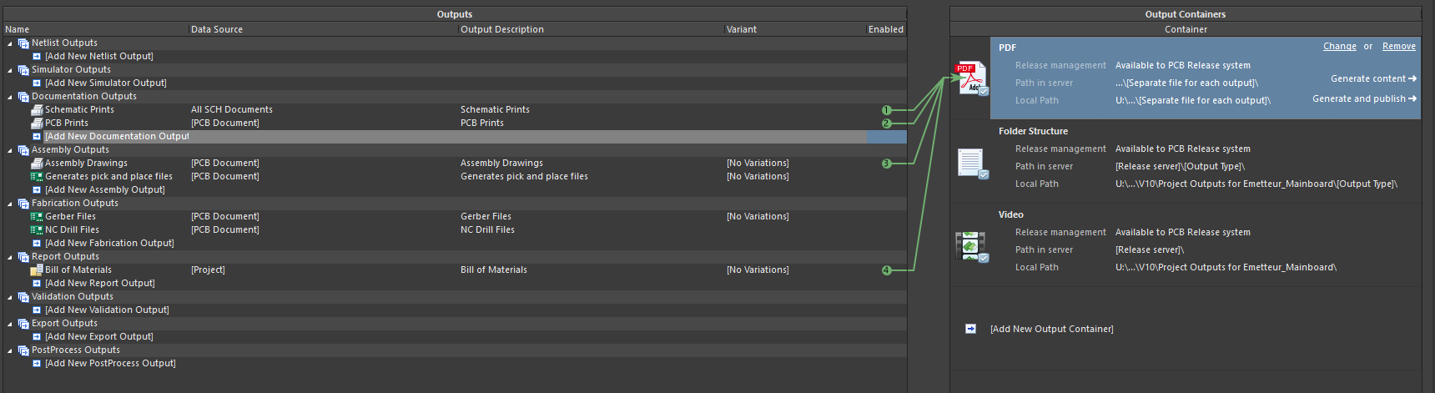

Les fichiers de fabrication

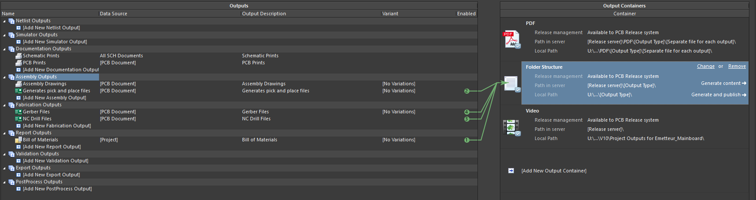

Depuis le fichier OutputJobFile d’Altium il faut générer les fichiers de fabrication:

- Les fichiers Gerber de phototraçage :
  - .GTL → Top Layer Gerber Data → Pistes TOP
  - .GBL → Bottom Layer Gerber Data → Pistes BOTTOM
  - .GTO → Top Overlay Gerber Data (.GTO)
  - .GBP → Bottom Paste Mask Gerber Data → masque indiquant ou la soudure doit se trouver
  - .GBS → Bottom Solder Mask Gerber Data → masque permettant de ne pas mettre de vernis pour que l’on puisse souder les composants
  - .GTS → Top Solder Mask Gerber Data (.GTS) → masque permettant de ne pas mettre de vernis pour que l’on puisse souder les composants
  - .GP1 → Internal Plane Layer 1 Gerber Data
  - .GP2 → Internal Plane Layer 2 Gerber Data
  - .GTP → Top Paste Mask Gerber Data

Par exemple pour les GERBER :
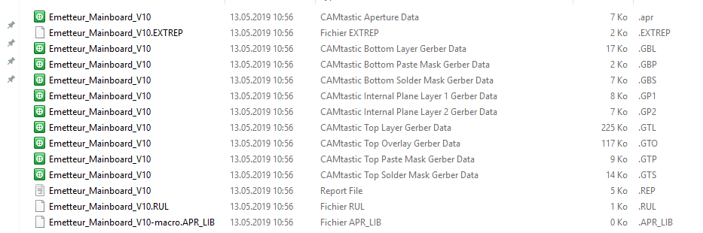

- Les fichiers NC Drill pour le perçage :
  - .TXT → NC Drill, fichier de perçage

Par exemple pour le perçage :
